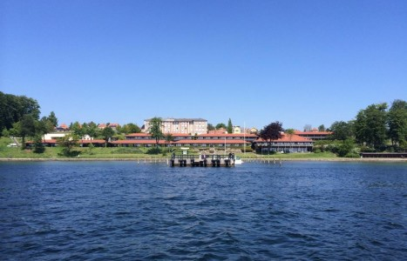

VELKOMMEN TIL HOTEL CHRISTIANSMINDE 3. weekend august 2020.
Ved indgangen til Øhavets hovedstad og den perfekte udgang til alle øerne, finder du Christiansminde. Vandre-, cykel- eller kajakture, lystfiskeri, dykning, smagsoplevelser ud over det sædvanlige, sejladser og meget, meget mere venter dig på Christiansminde. Uanset om du er her på ferie eller som deltager i en konference eller et kursus. Brug de fantastiske naturrammer, – eller slap af på din egen balkon eller terrasse og nyd den fantastiske udsigt.
Veteranturen i 2020 kommer som det allerede er indikeret i Jernbanefritid nr. 4 til igen at gå til DANMARKS SMUKKESTE RESORT Hotel Christiansminde lige ud til det skønne Svendborgsund.
Det bliver i 2020 et ophold, hvor hotellet igen vil sørge for forkælelse & nærvær – fornøjelse & oplevelser lidt ud over det sædvanlige.
Beliggenheden helt ud til vandet og udsigten over det Sydfynske Øhav er betagende fra den store terrasse, restauranten, lokalerne og ikke mindst værelserne. Den fantastiske smukke natur bidrager til, at oplevelserne kommer helt tæt på. Her er tidssvarende faciliteter til at forene unikke indendørsoplevelser med de helt store naturoplevelser.

Oplevelserne i 2019 var sejltur til og besøg på Valdemar Slot med det gode skib MS Helge. Efterfølgende et fantastisk besøg på Thurø Ø – Bryg til ølsmagning med foredrag af ejeren Erik Nielsen.
I 2020 vil bestyrelsen bestræbe sig på, at arrangerer en weekend der forhåbentlig bliver endnu mere indholdsrigt en turen i 2019.

Det kunne f.eks. være et besøg på Svendborg museum,

Fattiggårdens historie - Svendborg Museum

https://www.svendborgmuseum.dk › om-museet › fattiggårdens-historie

I 1872 blev Fattiggården i Svendborg bygget, og det var med stor stolthed, at byen Forsorgsmuseum i Svendborg også formidler den nationale forsorgshistorie

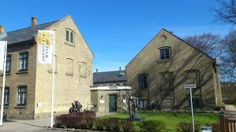

Et besøg på Mosgaard Whisky og Gin destilleri med mulighed for prøvesmagning og rundvisning mm. er også inde i overvejelserne. Nedenstående link kan bruges til, at læse mere om stedet.

Mosgaard Whisky - Økologisk dansk produceret gin & whisky ...

https://mosgaardwhisky.dk

Destilleriet Mosgaard laver en række håndlavede højkvalitets Gin og Whisky produkter som alle er fremstillet på de bedste økologiske råvarer.

Eskeskov slot er også inde i overvejelserne. Det er et attraktivt sted at besøge med det smukke slot og ikke mindst den smukke park.

Egeskov Slot

https://www.egeskov.dk

Egeskov Slot. Egeskov er ikke kun et museum, men et hjem for grevefamilien Ahlefeldt. Kig ind og mærk 460 års historie bag de tykke mure i det smukke slot.

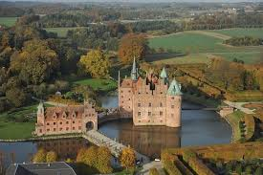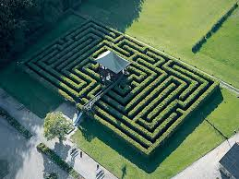

Et besøg på Svendborg Vingaard er også inde i overvejelserne:
Svendborg Vingård ligger lunt i læ af Troldeskoven mod vest og få km fra Svendborg Sund.
Grunden er ca. 2 ha med vinmark, birketræer, brombærhegn og have.
Vinmarken er anlagt i 2009 og tilplantet med ca. 2200 vinstokke der kan læses mere om vingården på nedenstående link.

www.svendborgvingaard.dk

En anden mulighed som undersøges er et besøg på Skårupøre Vingaard - Skårupøre Vingaard
Der kan læses meget mere om vingården på nedenstående link.
https://skaaruporevin.dk

Skårupøre Vingaard er en lille økologisk cittaslow virksomhed med fokus på kvalitet, det gode liv og på at skynde sig langsomt. Stedet er meget idyllisk.

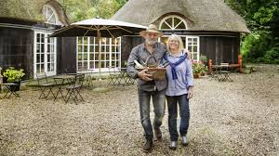

Arrangementet bliver som sædvanlig den 3. weekend i august. Det er fra lørdag d.15 – søndag d. 16 og hjemrejse mandag d 17.

Hotel Christiansminde vil igen danne rammen om besøget på det smukke Sydfyn med nedenstående foreløbige program:

Lørdag:

Der bliver ankomst ved 14-tiden med efterfølgende kaffe/te ad libitum og gl. dags æblekage i Panorama Restaurant kl. 15.

Generalforsamling i eget lokale kl. 16.

2-retters middag i Panorama Restaurant kl. 18.30 med efterfølgende underholdning og hygge i eget lokale.

Søndag:

Morgenmad i Panorama Restaurant.

Udflugter i det sydfynske mellem 10 og 16.

3-retters festmiddag i Panorama Restaurant kl. 19.00 med efterfølgende hygge i eget lokale.

Mandag:

Morgenmad i Panorama Restaurant med efterfølgende hjemrejse.

Prisen for alt dette er endnu ikke helt på plads, men forventer at komme til at ligge på 1900 – 2000 kr./person i dobbelt værelse.

Er vi mere end 20 personer er der 1 stk. friplads, som vil være med til at reducerer prisen.

I april nummeret af Jernbanefritid vil vi være meget mere konkrete.

Christian Hagensen

Formand for Jernbanefritids Veteranklub.

